Fiche Outil : Méthode d’apprentissage des temps | Détermination  des temps par « temps standards »
MOST
Objectif :

Le MOST (Maynard Opération Séquence Technique) est une évolution de la méthode MTM. Elle utilise comme élément des bases trois types de séquence qui corresponde aux différentes suites de mouvement classique :

- Séquence 1 : Séquence de déplacement des objets
- Séquence 2 : séquence de mouvement guidé
- Séquence 3 : séquence d’utilisation d’outil à main

Une codification de ces séances utilise les termes (tableau)

Pour chaque séquence de base il existe une table pour pondérer la séquence en temps TMU.

Exemple : pour une séquence 1

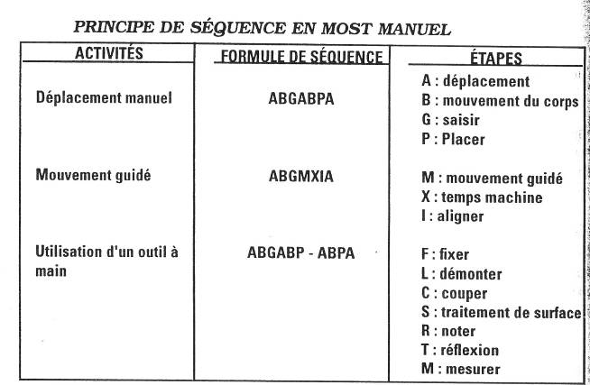
Formule séquence : ABG ABPA
Indice : 3 3 6 1 0 3 6
(a partir du réel et de l’exploitation des tables)

Soit un temps de 3+3+6+1+0+3+6 = 22 pour obtenir des TMU il faut x10 soit 220 TMU (centième d’heure)
Méthode :

- Décomposer en séquence de base l’étude
- Affecter les indices à chaque lettre de la séquence (temps TMU)
- Calculer le temps prédéterminé.

Exemple d’application :  - Suivre les évolutions de modes opératoires en temps réel  - Améliorer la productivité des techniciens en organisation  - Supprimer la subjectivité du jugement d’allure
  Avantages | Inconvénients
  Idem MTM1  Plus simple que MTM1 | Idem MTM1

Séquence 1  ABG ABPA | Déplacement manuel
Indice  En temps TMU | A | B | G | P
Indice  En temps TMU | Déplacement | Mouvement du corps | Saisir | Placer
0 | < 5cm |  |  | Tenir, jeter
1 | A portée de main ou de pied |  | Objets légers | Déposer sans ajustement
3 | 1 - 2 pas | Se baisser et se relever 50 % du temps | Lourd ou volumineux, caché ou obstrué, dégagé des entremêlés, rassembler | Positionner, pression légère
6 | 3 – 4 pas | Se baisser et se relever |  | Précision importante, caché ou obstrué, mouvements intermédiaires
10 | 5 – 7 pas | S’asseoir ou se mettre debout
16 | 8 – 10 pas | Passer une porte, monter sur, descendre de
Table des de la séquence 1

Table des de la séquence 2

Séquence 2 ABG MXIA | Mouvement guidé
Indice  En temps TMU | M |  | X |  |  | I
Indice  En temps TMU | Mouvement guidé |  | Temps machine |  |  | Aligner
Indice  En temps TMU | Pousser, tirer, pivoter | Tourner (révolution) | s | mn | H | objet
1 | < 30 cm  bouton  interrupteur  poignée |  | 0.5 | 0.01 | 0.0001 | à 1 point
3 | >30 cm  assistance  engager ou dégager  précision  précaution  2 étapes < 30 cm | 1 | 1.5 | 0.02 | 0.0004 | A 2 points  <= 10 cm
6 | 2 étapes > 30 cm | 3 | 2.5 | 0.04 | 0.0007 | A 2 points  > 10 cm
10 | 3 – 4 étapes | 8 | 4.5 | 0.07 | 0.0012
16 |  | 11 | 7 | 0.10 | 0.0019 | précision

Séquence 3 :  ABGABP ABPA |  |  |  | Séquence d’utilisation d’outils
Indice  En temps TMU | Fixer (F) ou démonter (L)
Indice  En temps TMU | Mouvements des doigts | Mouvements du poignet (maxi 15 cm) |  |  |  |  | Mouvements du bras (maxi 45 cm) |  |  |  | Outil mécanique
Indice  En temps TMU | doigts | pivoter | repositionner |  | tourner | taper | pivoter | repositionner | tourner | frapper | Visseuse, clé à choc
Indice  En temps TMU | tournevis | Main  Tournevis  cliquet | clé |  | Clé à cliquet | Main  marteau | Cliquet  Clé à emmanchement | clé | Clé à cliquet | Main  marteau | Diamètre de vis
1 | 1 |  |  |  |  | 1
3 | 2 | 1 | 1 |  | 1 | 3 | 1 | 1 |  | 1 | M6
6 | 3 | 3 | 2 |  | 3 | 6 | 2 |  | 1 | 3 | M24
10 | 8 | 5 | 3 |  | 5 | 10 | 4 | 2 | 2 | 5
16 | 16 | 9 | 5 |  | 8 | 15 | 6 | 3 | 3 | 8
24 | 25 | 13 | 8 |  | 11 | 23 | 9 | 4 | 5 | 12
32 | 35 | 17 | 10 |  | 15 | 30 | 12 | 8 | 6 | 16
42 | 47 | 23 | 13 |  | 20 | 35 | 15 | 8 | 8 | 21
54 | 61 | 29 | 17 |  | 25 | 50 | 20 | 10 | 11 | 27
Table de la séquence 3 (utilisation d’outil en main) :
Séquence 3 suite : ABGABP ABPA |  |  |  |  |  |  |  | Séquences d’utilisation d’outils
Indice | C |  |  |  |  | S |  |  |  | M | R |  |  | T
Indice | pincer |  | tailler | découper | couper | Nettoyer à l’air  Point ou (dm²) | Nettoyer à la brosse  Point ou (dm²) |  | Essuyer  Point ou (dm²) | Mesurer | Ecrire |  | Tracer | Vérifier points | lire
Indice | pinces |  |  | ciseaux | Couteaux |  |  |  |  |  | caractères | mots | Caractères | Vérifier points | Caractères ou mots isolés | Texte  (nbre de mots)
Indice |  | Fil métallique |  | coupes | coups
1 | Tenir |  |  | 1 |  |  |  |  |  |  | 1 |  | Cocher | 1 | 1 | 3
3 |  | Mou |  | 2 | 1 |  |  |  | ½  (5) |  | 2 |  | Tracer 1 ligne | 3 | 3 | 8
6 | Tordre  plier | Moyen |  | 4 |  | 1 point ou cavité  (9) | 1 petit objet  (9) |  |  |  | 4 | 1 | 2 | 5  toucher pour vérifier la température | 8  échelle  date  heure | 15
10 |  | dur |  | 7 | 3 |  |  |  | 1  (5) | Gabarit pour profil | 6 |  | 3 | 9 toucher pour déceler les imperfections | 12  vernier | 24
15 |  |  |  | 11 | 4 | 3  (30) | 2  (20) |  | 2  (20) | Compas  Gabarit à échelle fixe | 9  signature  date | 2 | 5 |  | Table des données | 33
24 |  |  |  | 15 | 6 | 4  (40) | 3  (30) |  |  | Jauge d’épaisseur | 13 | 3 | 7 |  |  | 54
32 |  |  |  | 20 | 9 | 7  (65) | 5  (45) |  | 5  (45) | Micromètre de profondeur | 18 | 4 | 10 |  |  | 72
42 |  |  |  | 27 | 11 | 10  (95) | 7  (65) |  | 7  (85) | Micromètre extérieur | 23 | 5 | 13 |  |  | 94
54 |  |  |  | 33 |  |  |  |  |  | Micromètre d’intérieur | 29 | 7 | 18 |  |  | 119

